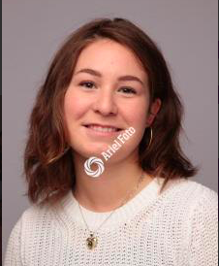 Sofie Amalie Johansen
Fødselsdato: |  | 21.07.1999
Adresse: |  | Fossveien 26, 1405 Langhus
 | Mobil: |  | 48 11 73 62
Epost: |  | sofie_johansen21@hotmail.com

Nøkkelkvalifikasjoner
Tålmodig, selvstendig, nøyaktig, positiv, arbeidsom, aktiv.

Relevant yrkeserfaring
2019 Ringevikar i barnehage
Ved ulike steder

2021 Ringevikar for aldershjem
Ved Midtåsenhjemmet

2021 Renholder
Ved The Well

2021 Servicemedarbeider
Ved Canny Hjemmerenhold AS

Utdannelse

2020 – 2021 Barnehagepedagogikk bachelor (friår)
Ved Høgskolen i Østfold
2015 – 2018 | Videregående  Ved Kristelig Gymnasium ved Bislett

Diverse | Svært orientert innen barnelitteratur  Behersker engelsk muntlig og skriftlig svært godt  Grunnleggende spanskkompetanse  God IKT-kompetanse  Medlem av elevrådet på barneskolen  Fullført MILK-kurs (Mini-Leder Kurs) ved NKUF  Kan synge, spille piano og gitar

Referanse oppgis på forespørsel.

